In the name of God

Practical Homework 4

Security Course

Amir M Pirhosseinloo

9531014

1. site: [www.asfaa.org](http://www.asfaa.org)

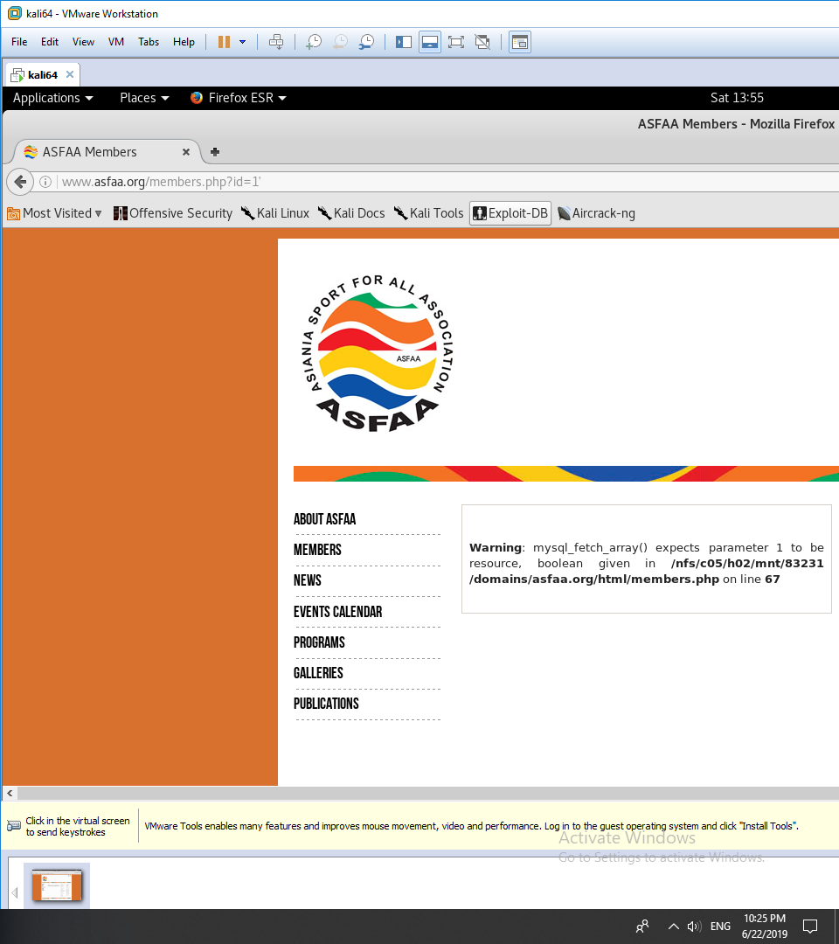

1. fetch databases:

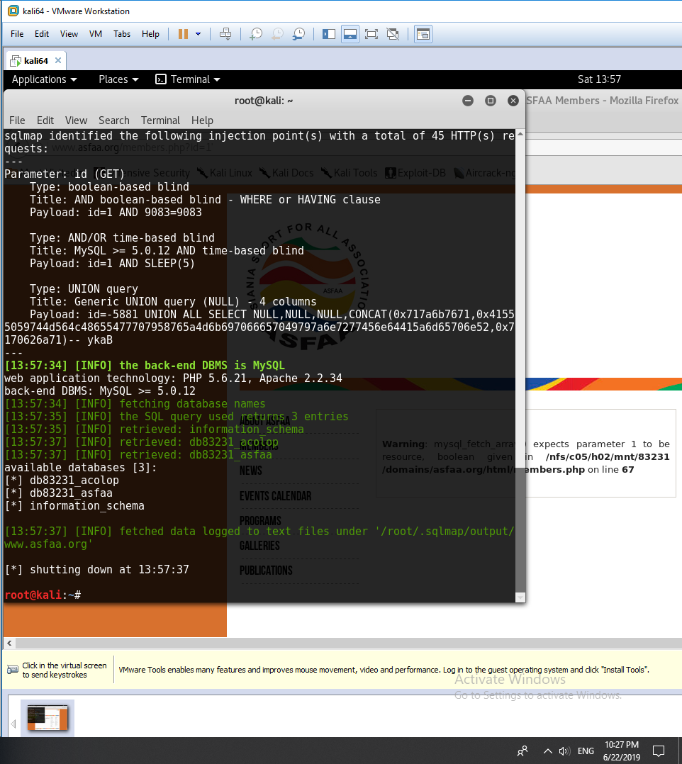

1. fetch database db83231_asfaa tables:

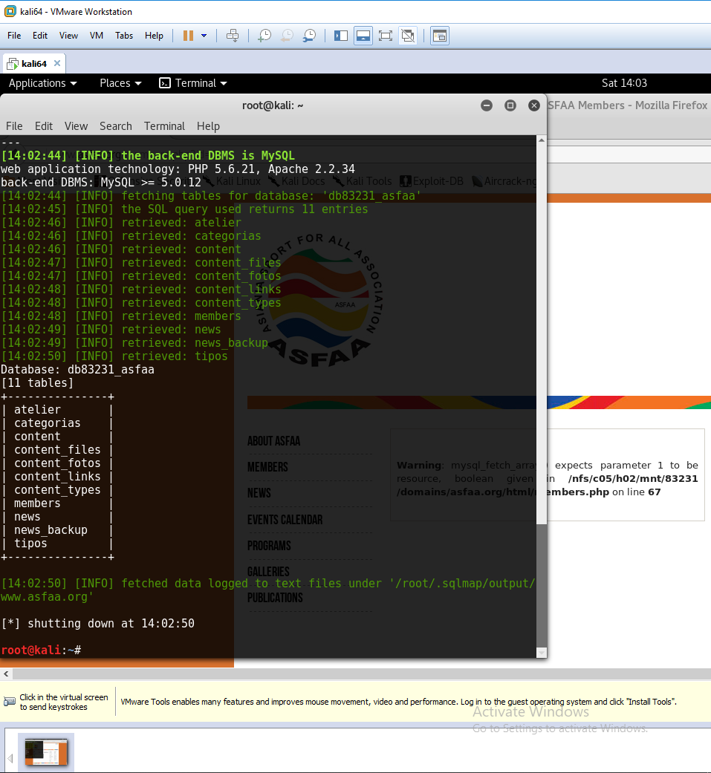

1. fetch some tables columns:

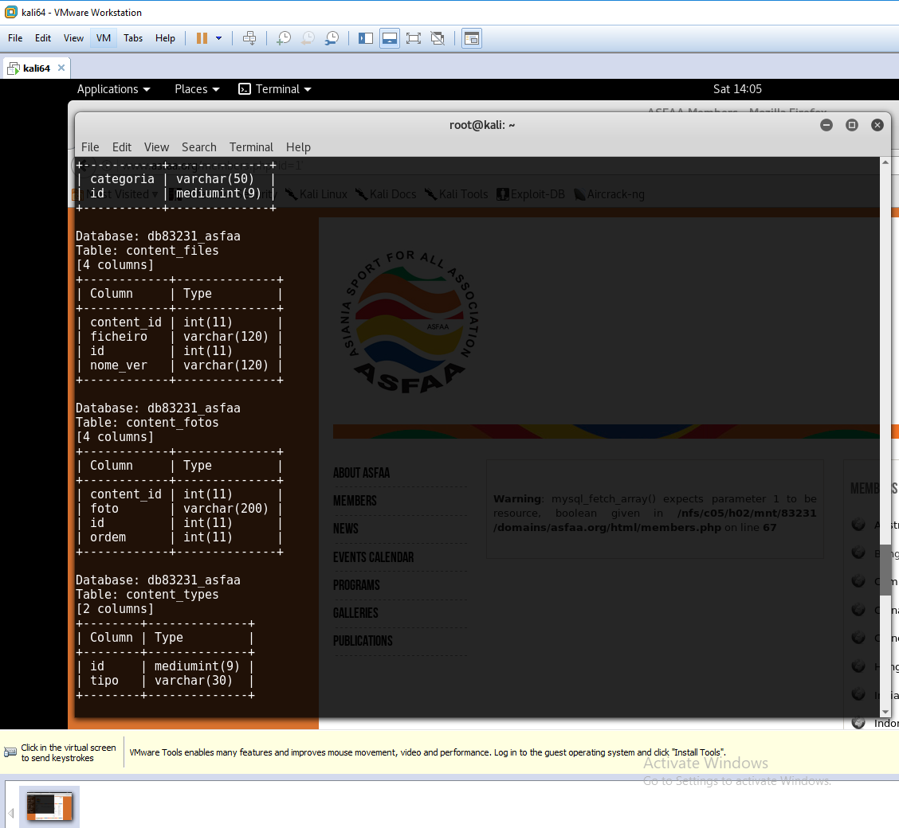

1. fetch column “name” of table “categories”:

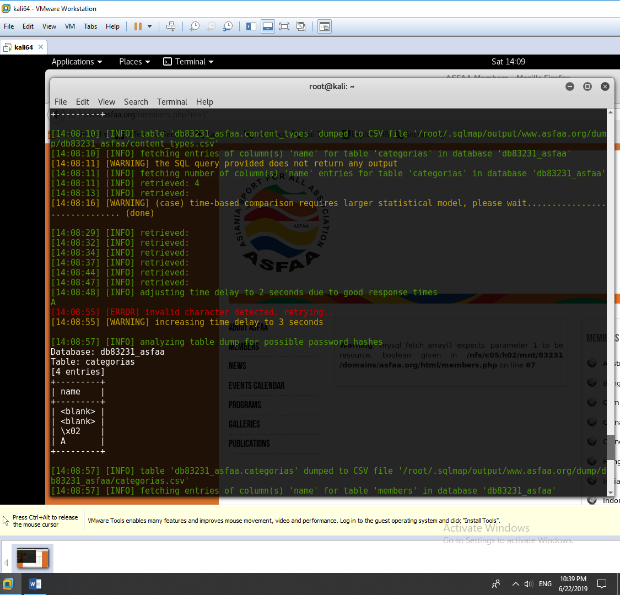

There is no way to access passwords when they are stored as hashed value because hash functions are not invariable.

XSS vulnerability:

attacker یک فایل اسکریپت آلوده را برای کاربر می فرستد، از آنجا که مرورگر نمی داند منبع این اسکریپت معتبر است یا نه، آن را اجرا می کند. این اسکریپت می تواند به اطلاعات کوکی های ذخیره شده و سایر اطلاعات ذخیره شده در مرورگر دسترسی پیدا کند و حتی می تواند اطلاعاتی را write کند.